Министерство науки и высшего образования Российской Федерации

Федеральное государственное автономное образовательное учреждение высшего образования

**«Пермский национальный исследовательский политехнический университет»**

Электротехнический факультет

Кафедра **«**Информационные технологии и автоматизированные системы**»**

направление подготовки: 09.03.04 – **«**Программная инженерия»

**Лабораторная работа №1.**

**“Алгоритмы Маркова и Машина Тьюринга. Решение задач”**

Выполнил студент гр. РИС-24-2б

Бартов Игорь Сергеевич

Проверил:

Доц. каф. ИТАС

Ольга Андреевна Полякова

(оценка) (подпись)

(дата)

г. Пермь, 2024

**Машина Тьюринга**

Задача №1: Дано число, состоящее из 0 и 1. Заменить все 0 на 1 и 1 на 0.

Алфавит: 01

### Описание решения:

### Заменяем 0 на 1, а 1 на 0 и перемещаем голову в влево

### При встрече пробела алгоритм завершается

|  |  |
| --- | --- |
|  | Q1 |
| 0 | 1<1 |
| 1 | 0<1 |
| _ | _.0 |

**Выполнение алгоритма на примере:**

Возьмём число 010000



По ходу выполнения, алгоритм заменяет единицы на нули, а нули на единицы.

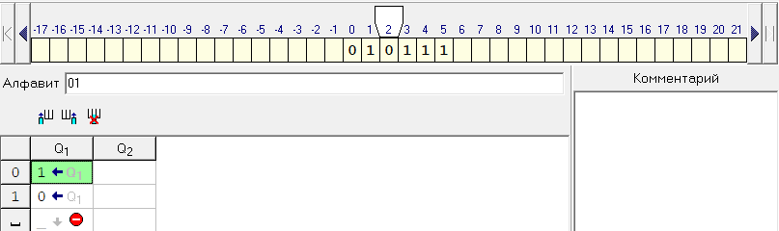

Как только был встречен пробел, алгоритм завершился

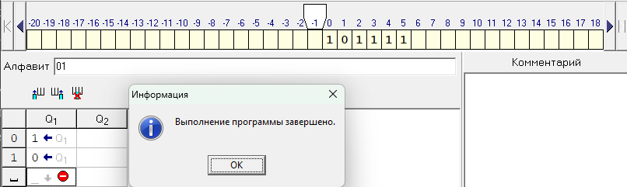

Итоговое число 101111.  
Задача решена.

Задача №2: На ввод подаётся случайное число. Прибавить четыре.

Так как в задаче не указано в какой системе счисления нужно прибавлять, то пусть алфавит будет 5-ой СС: 01234

**Описание решения:**

1. Если число меньше 1, прибавляется 4 и алгоритм завершает свою работу.
2. Если число больше 1, то при прибавлении 4 появляется дополнительных разряд. Алгоритм запишет младшую цифру и перейдёт в состояние Q2. В состоянии Q2 алгоритм будет прибавлять 1 и завершать выполнение
3. Если будет встречена 4, то алгоритм заменит её на 0 и продолжит выполнение в состоянии Q2. Когда будет встречен пробел, алгоритм завершит работу.

|  |  |  |
| --- | --- | --- |
|  | Q1 | Q2 |
| 0 | 4<0 | 1<0 |
| 1 | 0<2 | 2<0 |
| 2 | 1<2 | 3<0 |
| 3 | 2<2 | 4<0 |
| 4 | 3<2 | 0<2 |
| _ |  | 1<0 |

**Выполнение алгоритма на примере:**

Возьмём число 1324



В данном случае первая цифра 4, а значит алгоритм должен заменить её на 3, затем передвинуться влево и перейти в состояние Q2.



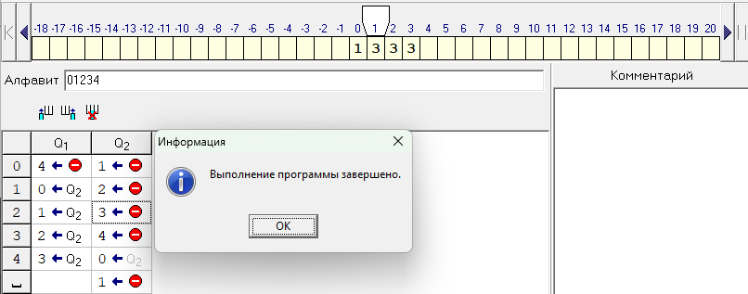

В состоянии Q2 алгоритм заменяет число 2 на 3, после чего завершает свою работу. Итоговое число 1333.

Задача решена.

Задача №3: На ввод подаётся случайное число. Если число чётное – заменить в нём все цифры на 0, иначе на 1.

Алфавит: 0123456789

**Описание решения:**

1. Так как чётность числа определяет цифра младшего разряда, то разделим числа на чётные и нечётные по этой цифре, сразу заменив их на 0 или 1. Если алгоритм найдёт чётную цифру, то голова переходит в состояние Q2, иначе, если цифра нечётная, переходит в состояние Q3
2. В состоянии Q2 заменяет цифру на 0 и двигается в влево, продолжаясь находиться в состоянии Q2
3. В состоянии Q3 заменяет цифру на 1 и двигается в влево, продолжаясь находиться в состоянии Q3
4. Как только будет встречен пробел, алгоритм завершит работу

|  |  |  |  |
| --- | --- | --- | --- |
|  | Q1 | Q2 | Q3 |
| 0 | 0<2 | 0<2 | 1<3 |
| 1 | 1<3 | 0<2 | 1<3 |
| 2 | 0<2 | 0<2 | 1<3 |
| 3 | 1<3 | 0<2 | 1<3 |
| 4 | 0<2 | 0<2 | 1<3 |
| 5 | 1<3 | 0<2 | 1<3 |
| 6 | 0<2 | 0<2 | 1<3 |
| 7 | 1<3 | 0<2 | 1<3 |
| 8 | 0<2 | 0<2 | 1<3 |
| 9 | 1<3 | 0<2 | 1<3 |
| _ | _.0 | _.0 | _.0 |

**Выполнение алгоритма на примере:**

Возьмём число 2006



Исходя из того, что 6 – чётная цифра, алгоритм переходит в состояние Q3.

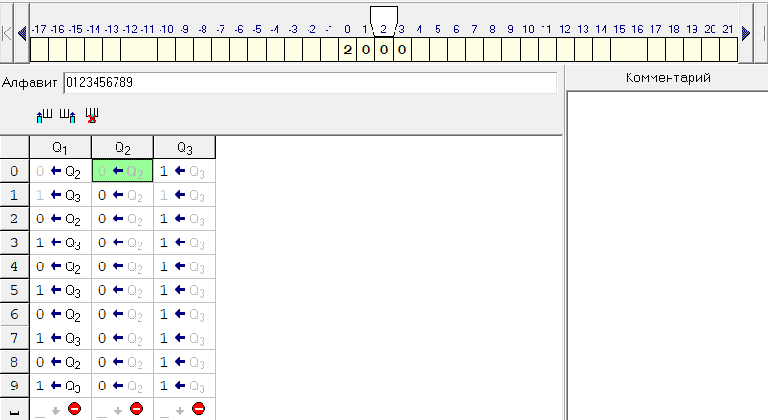

В состоянии Q3 алгоритм начинает поочерёдно заменять все цифры на 0.

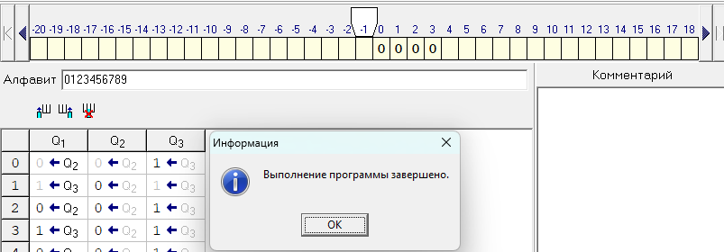

Встретив пробел, алгоритм завершил свою работу.

Задача решена.